2020-7-11

《用户手册》

——NotOnlyFilm电影垂直搜索引擎

**《项目实训》2班 G23 组长：张佳瑶 组员：贺婷婷 应承峻 戴陈威 杨建伟**

目录

1 引言 2

1.1 编写目的 2

1.2 背景 2

1.3 读者对象和阅读建议 2

1.4 参考资料 2

2 产品概述 4

2.1 概述 4

2.2 功能 4

2.2.1 搜索词条 4

2.2.2 查看搜索结果 5

2.2.3 详情内容展示 5

2.3 性能 6

2.4 运行环境 6

3 使用方法 7

3.1 搜索词条 7

3.2 查看搜索结果 7

3.3 详情内容展示 9

# 引言

## 编写目的

本用户手册主要介绍NotOnlyFilm电影垂直搜索引擎平台用户的操作方法，指导用户群体如何操作本网页应用。

## 背景

**软件系统名称**

NotOnlyFilm电影垂直搜索引擎

**任务提出者**

浙江大学项目实训课程任课老师-邢卫、邵健

**开发者**

浙江大学项目实训课程第二十三小组

**用户**

网站游客、网站管理员

**实现该软件的计算机网络**

基于公网ip的服务器与数据库

## 读者对象和阅读建议

使用本系统的游客、管理员等用户群体以及其他相关试图了解和使用本系统的人员。

若本用户手册的界面截图与实际网页界面有差异，在使用时以实际所见的界面为准。

## 参考资料

[1]《软件工程——实践者的研究方法》，Roger S.Pressman，机械工业出版社

[2]《软件需求（第三版）》，Karl Wiegers，Joy Beatty，清华大学出版社

[3]《计算机软件产品开发文件编制指南》（GB 8567-88）

[4]《G23-项目章程-20200701》

[5]《G23-项目计划书-20200701》

[6]《G23-质量保证计划-20200702》

[7]《G23-需求规格说明书-20200704》

[8]《G23-系统设计报告-20200704》

[9]《G23-系统测试计划-20200710》

# 产品概述

## 概述

本项目开发的软件为一个电影垂直搜索引擎。自信息革命以来，全球经济高速发展，新兴工业化进程加快，后工业时代即将到来，娱乐产品逐渐形成产业链。如今，文娱已经成了人们生活中不可或缺的一部分。当今正值新冠肺炎肆虐之时，能够便捷地享受到足不出户的文娱活动成了人们迫切的需求。“电影是生活的隐喻”，电影作为文娱的代表元素，能够让我们转变看世界的角度，开阔视野，足不出户就能了解外界，实乃上佳的家庭娱乐方式。

在目前，电影的信息散落在互联网世界的四处，想要获得一部电影的资源往往需要通过搜索引擎的帮助。但传统的搜索引擎涉及面广，搜索结果包含很多与电影无关的杂乱信息，这些杂乱的信息使得用户检索成本变高。同时传统的搜索引擎也无法针对电影做分类筛选、分类内容展示等，用户想查看某种类型的电影或关心电影的某种属性，往往需要在搜索中加入相应的关键词，但传统搜索引擎基于文本匹配往往难以理解用户的专业化要求。

针对电影领域的垂直搜索引擎能有效地解决上述问题，NotOnlyFilm 针对电影领域提供专门的信息检索服务，同时对电影信息数据进行分类、整理和聚合分析，能让用户进行高效地检索和信息查询，使用户能便捷地获得电影资源、资讯、种子、评分等信息。

## 功能

根据用户类型的不同可以实现如下功能。

### 搜索词条

用户可以输入关键字进行搜索，关键字支持与或非等逻辑运算。

系统支持用户进行高级搜索，用户可以根据搜索符号规则组织搜索输入语句，进行搜索范围限定，获得更加精准的搜索结果。例如：关键词过滤、关键词并集、关键词交集等。

用户输入时系统可以进行智能补全并识别用户输入的拼音搜索。

用户输入时，搜索框默认显示用户最近的两次搜索内容，在自动补全时，优先显示用户历史搜索内容。

### 查看搜索结果

用户在输入关键词或者查询语句，点击搜索按钮后，系统可以将搜索结果呈现给用户。搜索结果可以以卡片列表的形式展示出电影的基本信息，例如电影名、电影图片、导演、演员、评分、剧情简介等。

用户可以通过点击具体的搜索条目进入查看电影详情，电影详情页展示电影更多元的信息，例如电影的演职员信息、各大视频网站的跳转链接、影评、电影资讯等，同时还会智能化地猜测你喜欢的电影并给出推荐。

搜索结果默认按照搜索的相关度、时间排序。同时，用户可以通过自主选择排序规则和筛选条件，例如点击量、点赞数以及相关电影结构化信息的不同类别等，对搜索结果进行二次排序和筛选。

用户可以在页面右侧查看到系统针对用户输入进行的个性化推荐内容，即一些同类词条，用户可以通过点击跳转进入相应页面。

用户还可以在搜索结果页面与智能机器人进行对话，询问一些基本的问题，例如：周星驰和林子聪合作过哪些电影、冯小刚演过哪些类型的电影等，机器人会给出相应的解答。

### 详情内容展示

用户可以通过点击搜索结果，进入搜索引擎对该搜索结果进行聚合分析后的页面。该页面包含有电影的基本信息、最新资讯、影评、评分和各大视频网站的观看链接。同时该页面还会展示一些分析得出的数据，以图形化和列表等多样化的形式展现，例如电影的实时热点排行、电影的搜索指数、同类电影的纵横向对比、相关电影智能化推荐、电影的关键词词云等。点击详情页的电影标题可以查看电影的关系图谱。

## 性能

①系统应保证运行稳定，避免出现崩溃；

②主流浏览器均能正常访问本系统；

③系统应能保证至少1000人的并发访问；

④系统应允许20人同时下载电影种子链接的平均速度达到5Mbps；

⑤当用户进行任何操作时，系统应该能及时进行反应，反应的时间1s以内；

⑥系统应该能及时检测出各种非正常情况，如与设备的通信中断断开，无法连接数据库服务器等情况，避免用户长时间等待；

⑦用户提交查询、跳转页面等操作后，响应时间不超过3s；

⑧每个页面一般情况下应在1s内加载完毕，高峰期应在3s内加载完毕；

⑨系统保证在一周内不超过一次维护与重启。

## 运行环境

系统已经部署在远程服务器上，用户只需要主流浏览器（对于IE需版本大于IE6）即可运行该系统。

# 使用方法

## 搜索词条

用户在主界面中，输入搜索的关键词，点击搜索按钮，即可搜索对应的词条。如果有某一部电影的名称前缀与输入的字符相同，则系统会给出补全提示（如下图所示）。此外，搜索词条还支持高级搜索语法：

* intitle:<key> #在标题中查询
* <key1> <key2> #关键词逻辑或运算
* +<key> #关键词必须出现，相当于与运算
* -<key> #关键词排除

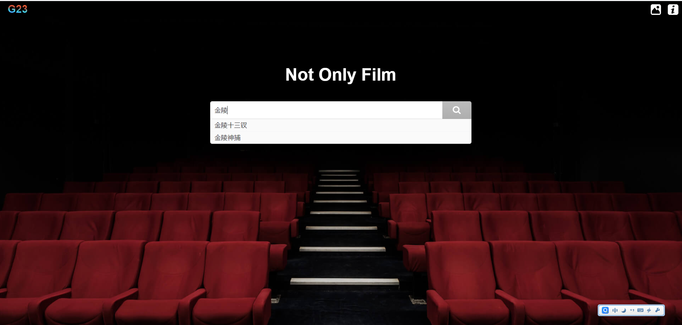

图3-1-1 搜索词条

## 查看搜索结果

用户对关键词进行搜索后，能够查看到给出的搜索结果（包括电影、种子、资讯和影评的内容）。其中查询到匹配的关键词会被高亮展示。右边给出了与这些电影相关的明星，当天的热搜榜排行，以及AI问答机器人。

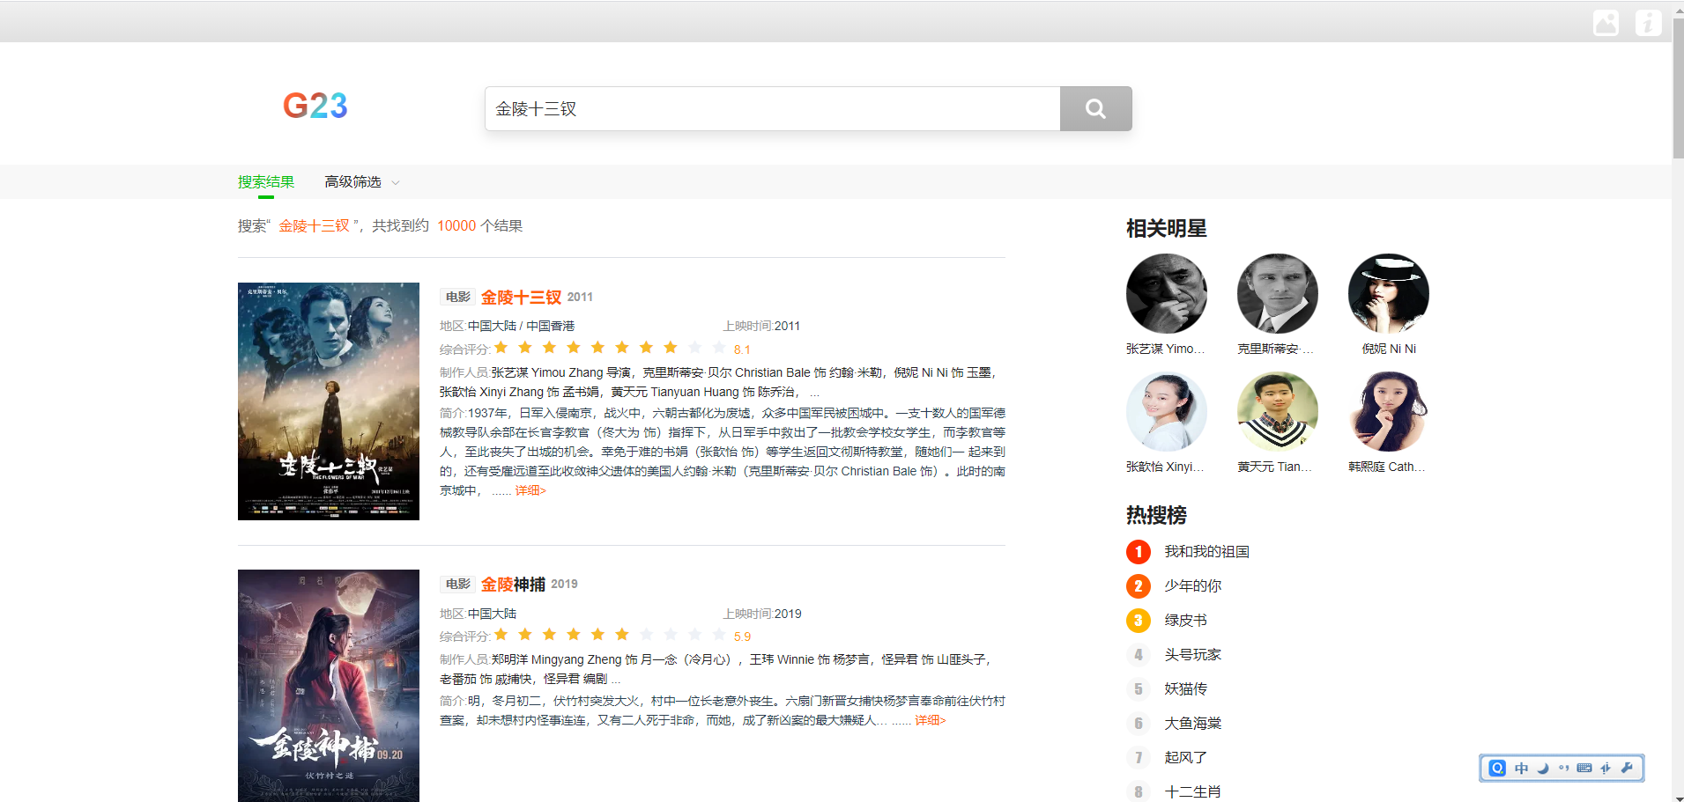

图3-2-1 查看搜索结果(a)

在AI问答机器人的提问框中输入问题后，AI机器人会给出回答：

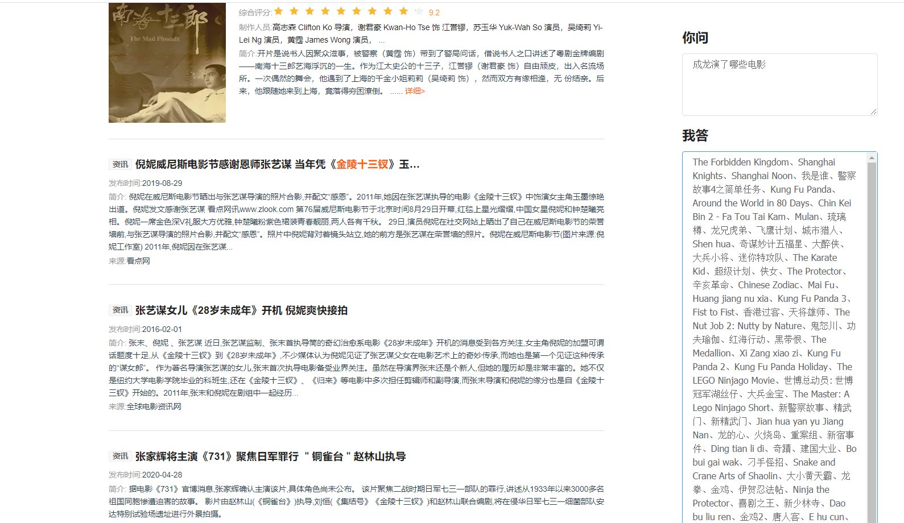

图3-2-2 查看搜索结果(b)

点击高级筛选，会出现下拉框，在里面选择筛选的类型和条件后，即可筛选对应的结果。还可以指定排序的方式，默认为按相关度排序。

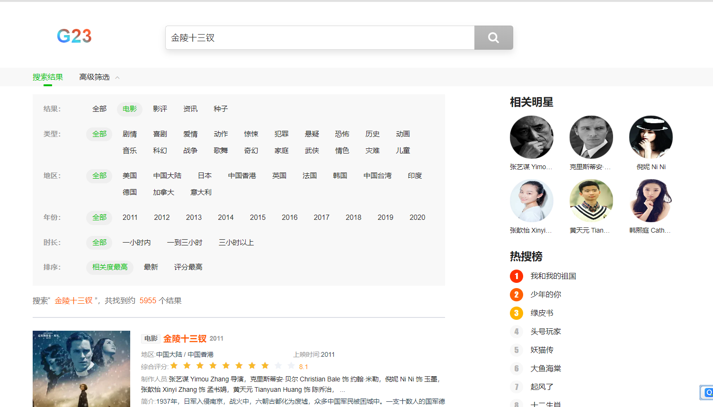

图3-2-3 查看搜索结果(c)

## 详情内容展示

进入详情页面后，可以看到电影的详情信息。点击在线观看地址处的链接可以跳转到电影播放的页面。

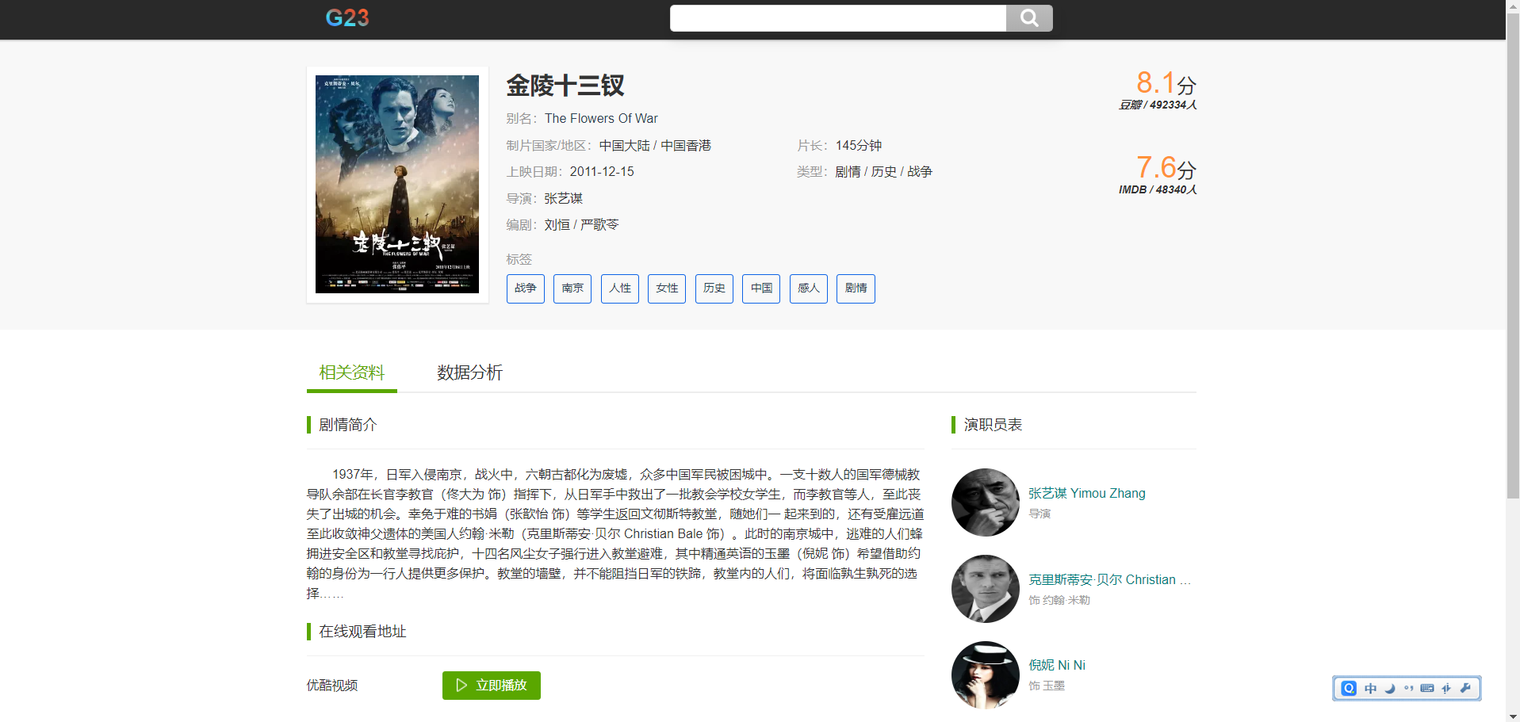

图3-3-1 详情内容展示(a)

. 系统会根据用户的访问数据结合电影的类型为用户推荐可能喜欢的电影。

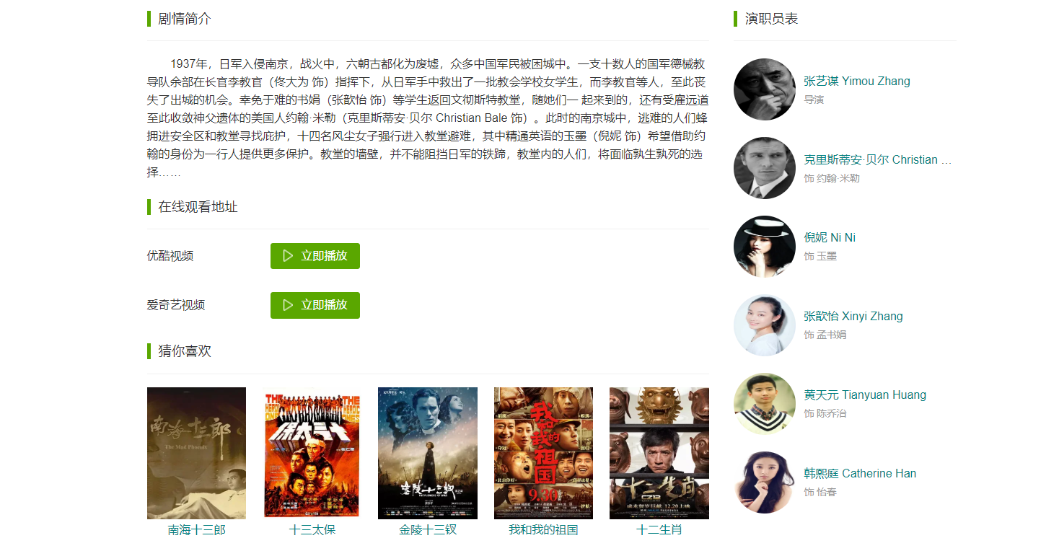

图3-3-2 详情内容展示(b)

. 系统对电影的数据进行分析，得出电影的同类对比、近7天搜索指数、影评关键词云。

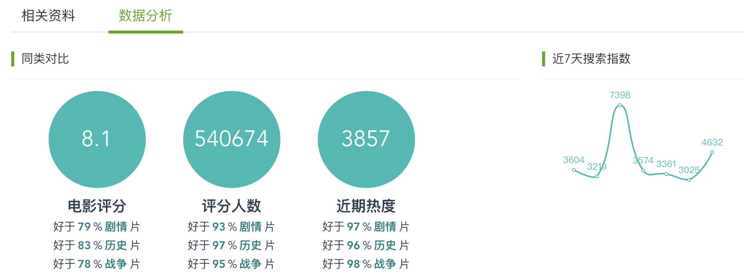

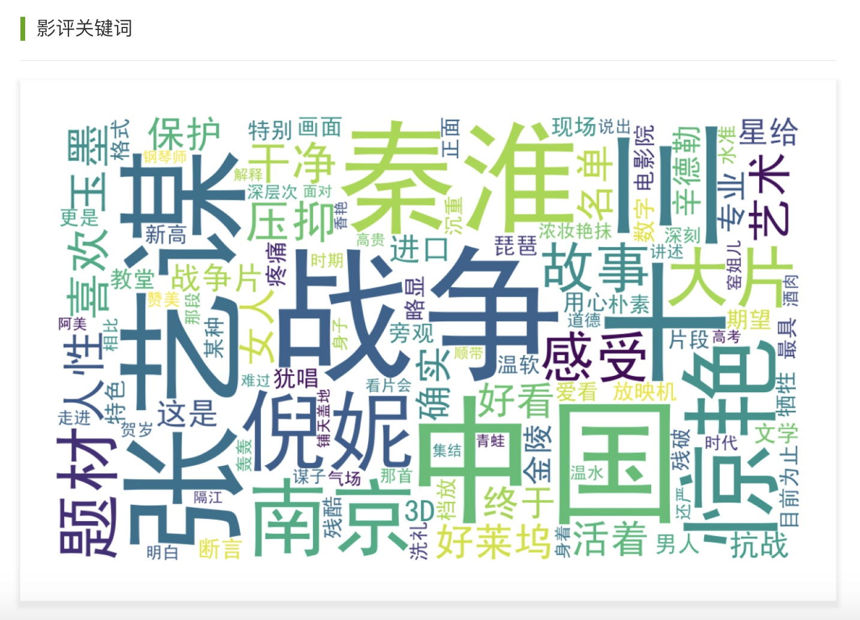

图3-3-2 详情内容展示(c)

. 点击详情页的电影标题，系统会绘制电影的简易关系图谱，展示该电影、电影人、电影类型相关的信息。用户可以根据此图谱查看电影人出演的其他电影的简介信息。

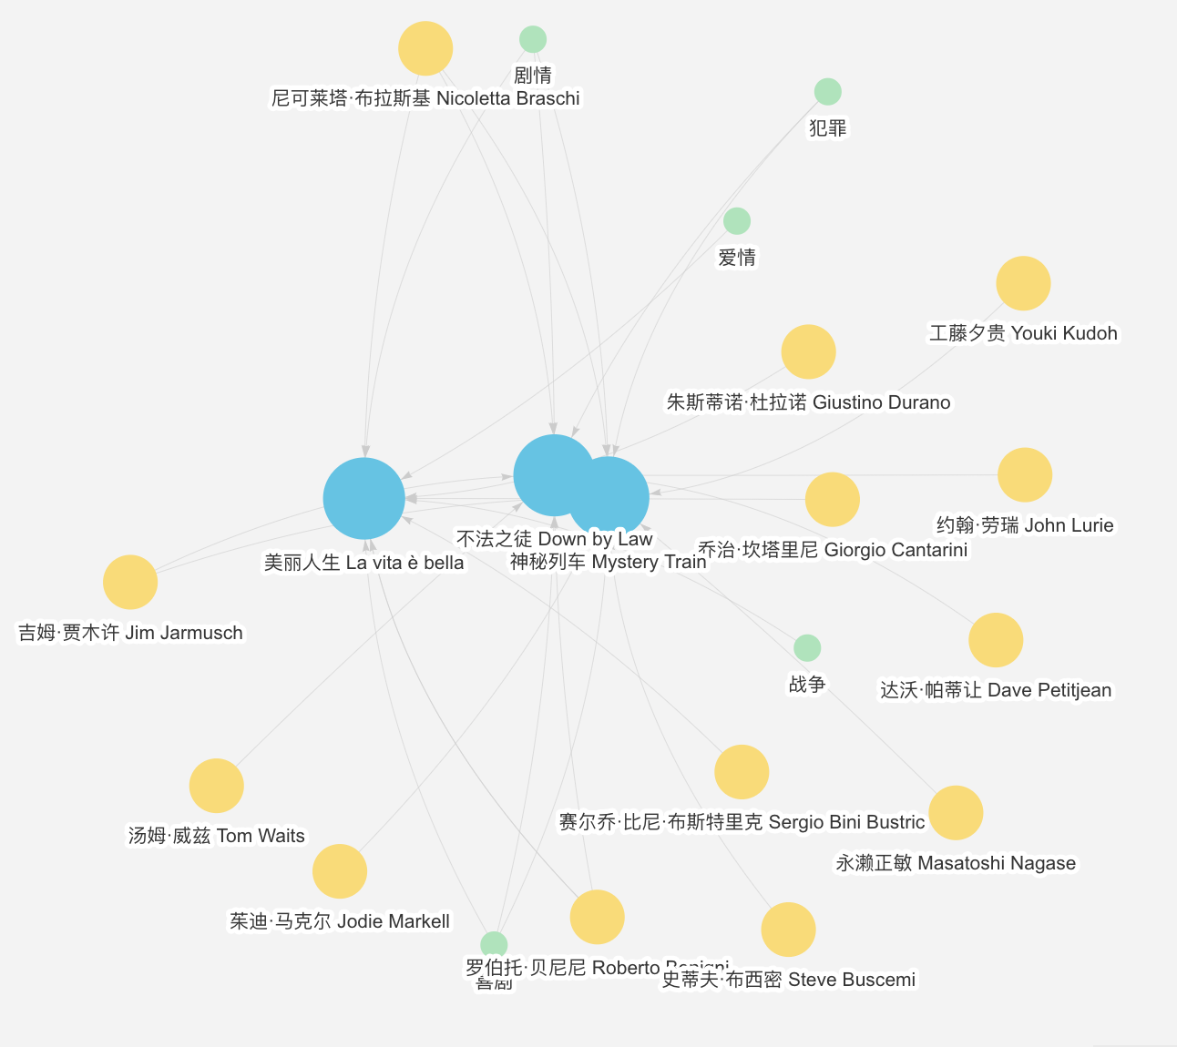

图3-3-2 详情内容展示(d)